Вход в систему для ребенка младше 14 лет

**Вход в систему для ребенка младше 14 лет**

На портале Госуслуг должны быть зарегистрированы родитель и ребенок. Для входа в **«Электронный дневник»** родитель использует свои учетные данные, а ребенок –– свои.

Ребенку младше 14 лет **родитель должен создать** учетную запись на Госуслугах (ЕСИА).

**Обратите внимание!**

Прежде чем создавать учетную запись на Госуслугах ребенку, родитель должен убедиться, что у него есть личная подтвержденная учетная запись.

**Шаг 1.** Перейдите в свой профиль на портале Госуслуг.

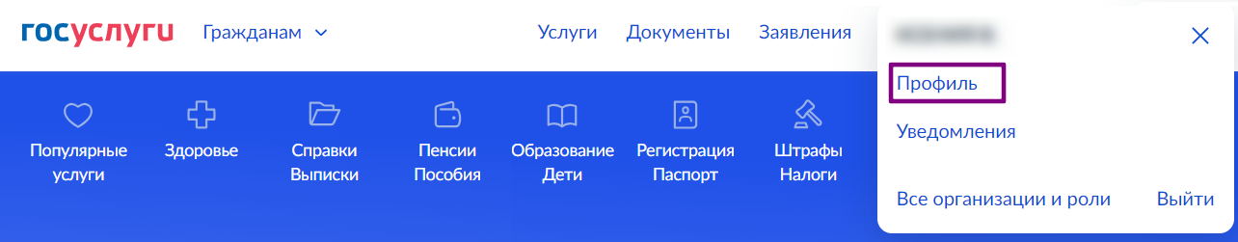

Переход в профиль

**Шаг 2.** В меню слева выберите пункт **«Документы и данные»**.

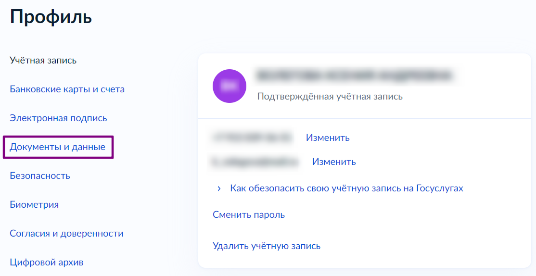

Документы и данные

**Шаг 3.** На открывшейся странице в меню слева выберите пункт **«Семья и дети»**.

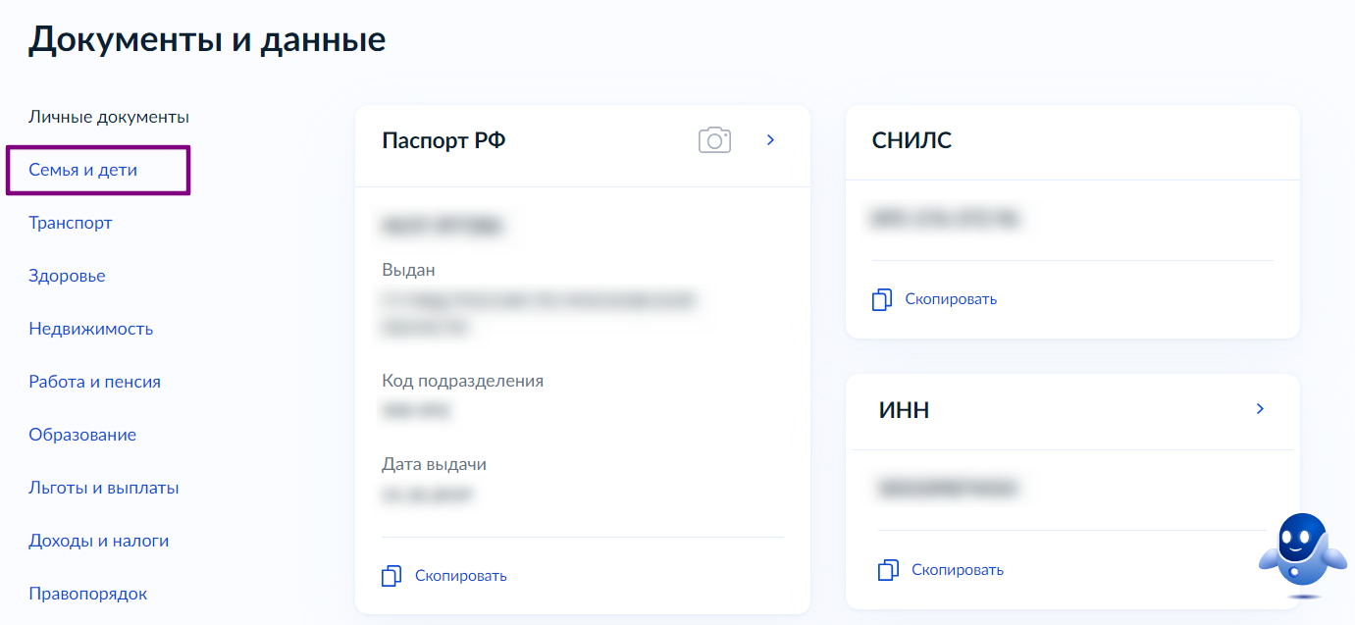

Семья и дети

**Шаг 4.** Перейдите в карточку ребенка и нажмите на кнопку **«Создать»** в блоке **«Учётная запись ребёнка»**.

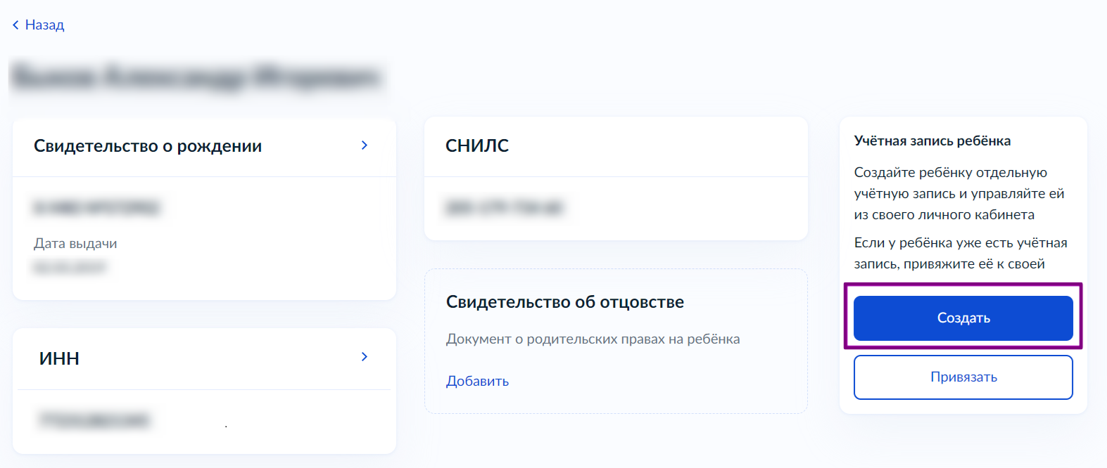

Кнопка**«Создать»**

**Шаг 5.** В открывшемся окне введите место рождения (как указано в свидетельстве о рождении) и адрес постоянной регистрации. Нажмите на кнопку **«Продолжить»**.

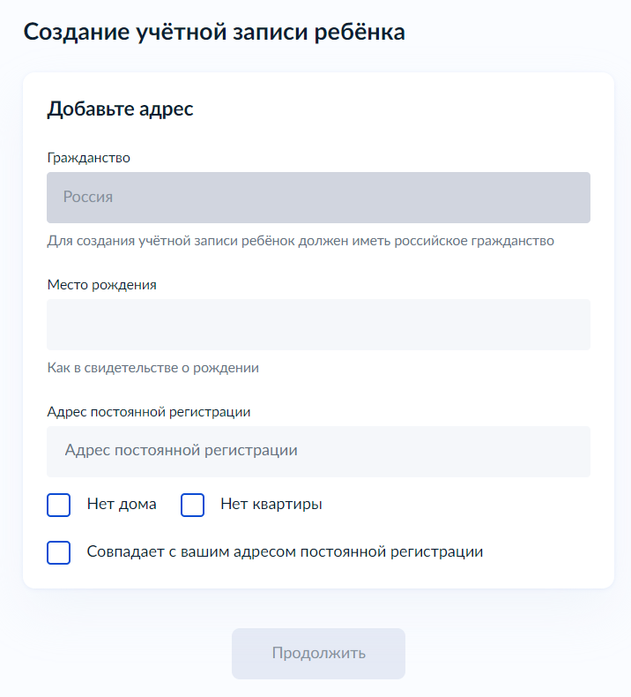

Добавление адреса

**Шаг 6.** Введите номер телефона ребёнка и нажмите на кнопку **«Получить код»**.

**Обратите внимание!**

Для создания учетной записи ребенка необходимо вводить номер телефона и/или электронную почту **ребенка**(данные должны отличаться от ваших данных).

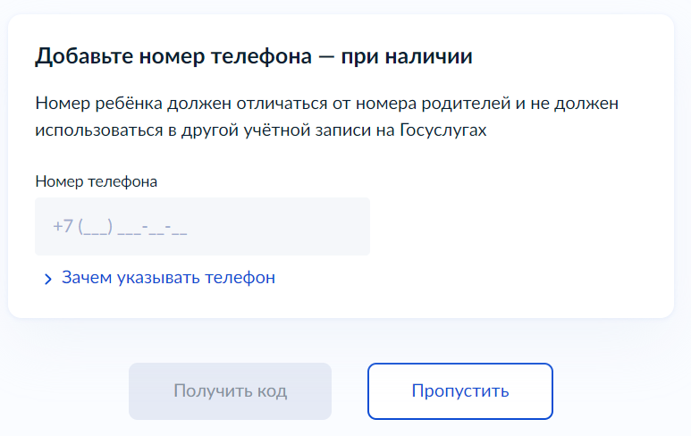

Добавление номера телефона

Если у ребенка нет личного номера телефона, нажмите на кнопку **«Пропустить»**. Вам будет предложено ввести или создать электронную почту ребёнка (отличную от вашей).

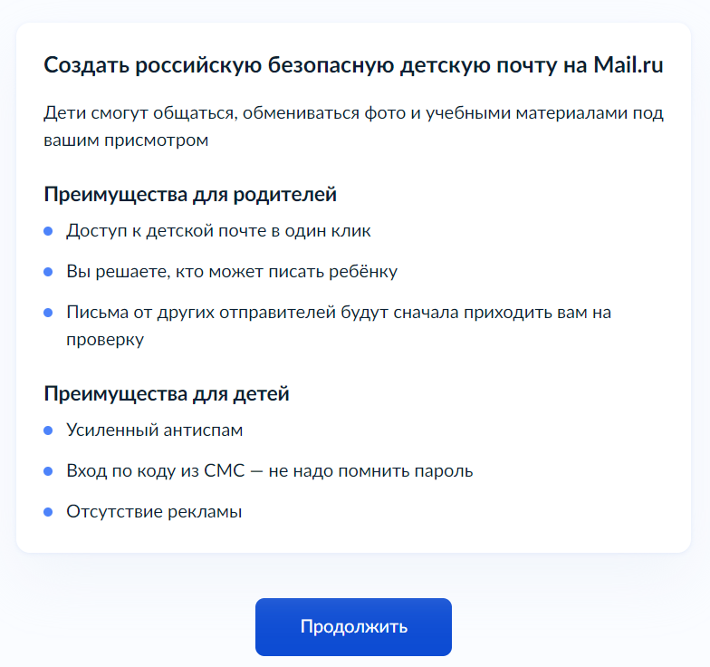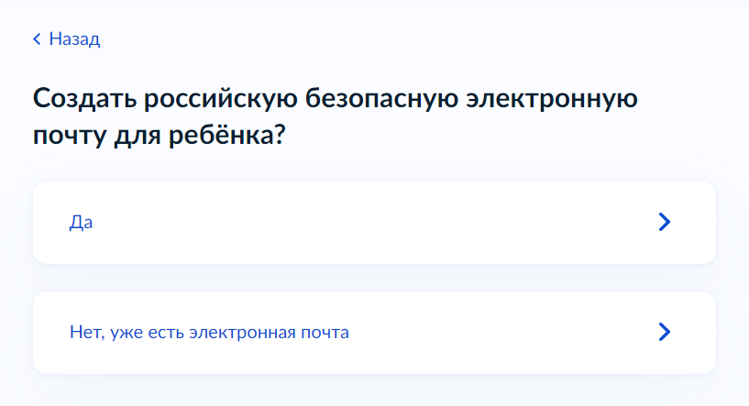

Создание электронной почты

**Шаг 7.** Введите электронную почту ребенка. На неё придёт ссылка для подтверждения создания учётной записи на Госуслугах.

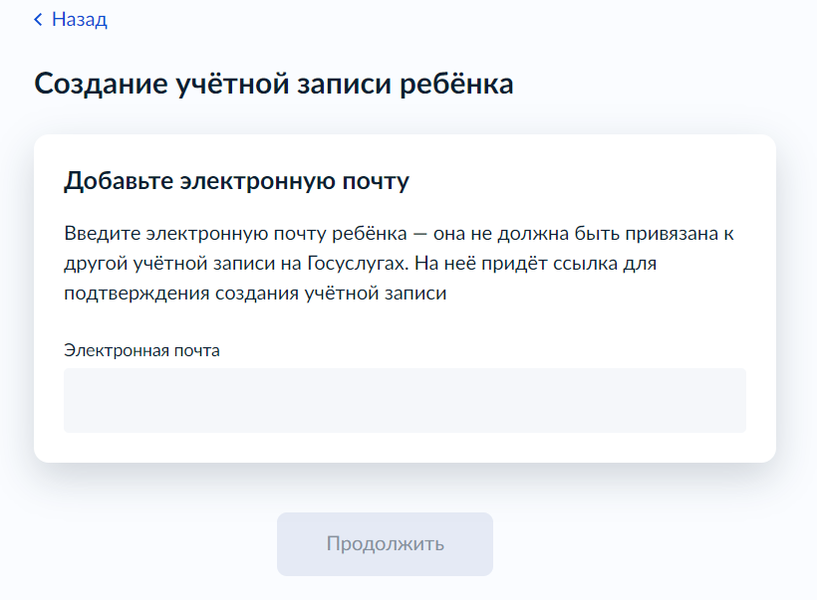

Добавление электронной почты

**Шаг 8.** Откройте письмо, которое придет на указанную почту и нажмите в нем на кнопку **«Подтвердить адрес»**.

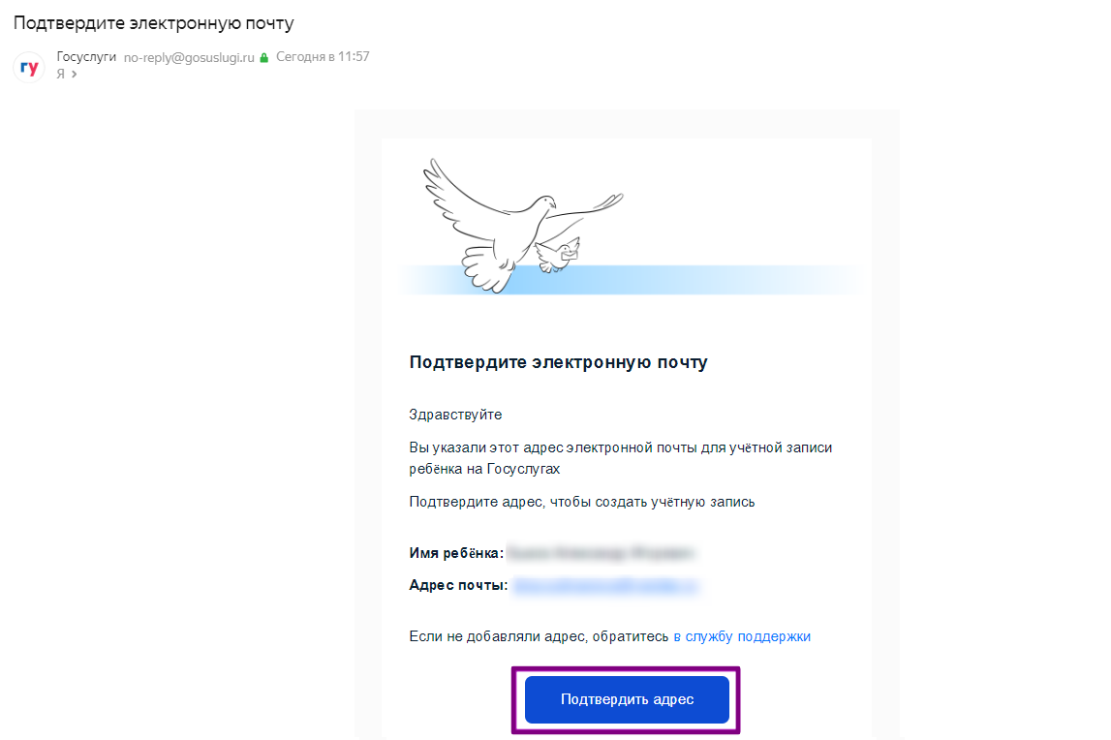

Подтверждение электронной почты

**Шаг 9.** После нажатия кнопки вы будете перенаправлены на страницу для создания пароля, который будет использоваться ребенком для входа в электронный дневник. Введите пароль и нажмите на кнопку **«Сохранить»**.

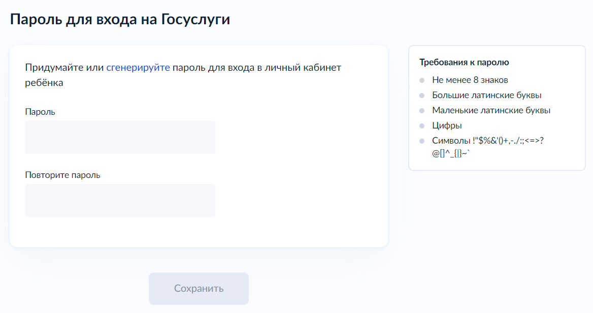

Создание пароля

Готово! Детская учетная запись для вашего ребенка на Госуслугах создана.

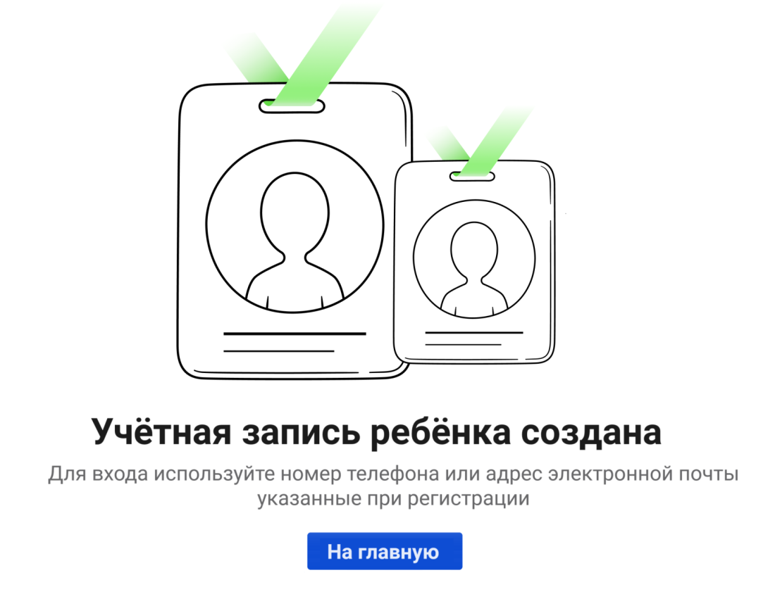

Созданная учетная запись

**Для проверки учетной записи ребенка:**

**Шаг 10.** Авторизуйтесь в **ФГИС «Моя школа»**под учетной записью ребенка.  
  
О том, как авторизоваться под учетной записью ребенка, читайте [здесь](https://myschool.mos.ru/help/instructions/diary/login-diary-parent/enter-student-account/).   
  
**Шаг 11.** На странице авторизации выберите пункт **«Войти через Госуслуги»**.

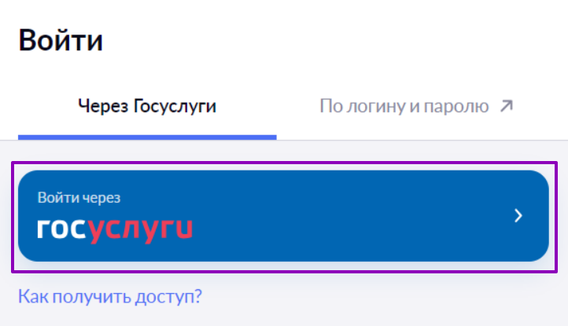

Вход через Госуслуги

**Шаг 12.** Введите логин и пароль от учетной записи ребенка на портале Госуслуги и нажмите на кнопку **«Войти»**.

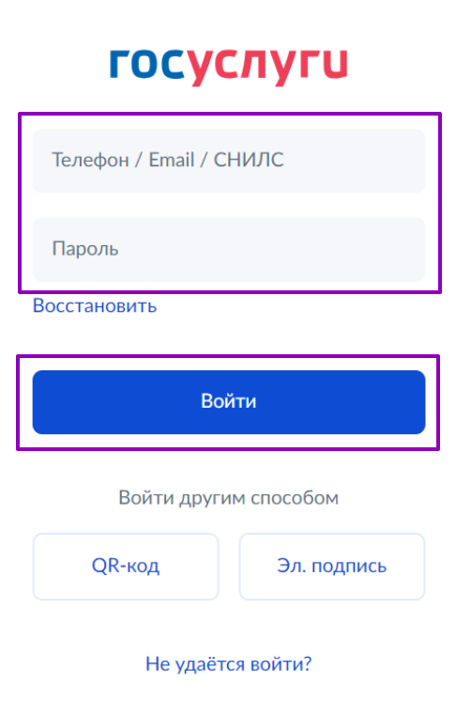

Ввод логина и пароля

Откроется главная страница **«Электронного дневника»**.